**Многокомпонентная гидроизоляционная мастика «ASBIT»**

Кровельная мастика «АСБИТ» успешно применяется вместо традиционных рулонных материалов, обладая бесспорными экономическими и технологическими преимуществами.

Мастика производится по немецкой технологии, под зарегистрированной торговой маркой «ASBIT». Уже сегодня материал успешно используется для устройства новых и реконструкции старых кровель.

Холодная мастика «АСБИТ» представляет собой водную эмульсию битума и неорганических наполнителей. Мастика образует на поверхности эластичную, бесшовную, водонепроницаемую мембрану. Кровельное покрытие проявляет отличную устойчивость к механическим повреждениям, резким перепадам температур, имеет высокую сопротивляемость на разрыв. Мастика имеет отличную адгезию с бетоном, металлом, кирпичом, деревом и другими материалами.

Кровельная мастика «АСБИТ» имеет сертификаты качества, пожарный сертификат, прошла испытания лабораторией ННИИ «Исследователь».

**Применение:**

Мастику разбавить водой 1:2, на 40 кг.(1мешок) мастики 60-80 л. воды, тщательно перемешать строительным миксером (или специальной мешалкой) до однородной массы. После чего мастика готова к применению.

Наносить в 1-2 слоя толщиной 8-15 мм. каждый (в сыром виде). После высыхания одного слоя (время высыхания 24-48 часов при температуре не менее +15 градусов) наносится следующий слой мастики.

Равномерное распределение мастики на основании может осуществляться посредством полутера и строительного мастерка. Этот методпозволяет поддерживать равномерность нанесения материала даже при нестандартной конфигурации и чрезмерном уклоне кровли.

После высыхания мастика приобретает консистенцию сырой резины и серебристый цвет.

**Преимущества:**

- отсутствие огневых работ;

- не требует тщательной подготовки кровли перед нанесением;

- толщина ковра в готовом виде 6-8 мм.;

- наносить можно на влажную или даже мокрую повехность;

- гарантия 5 лет;

- не токсичен;

- бесшовный ковёр;

- простота нанесения.

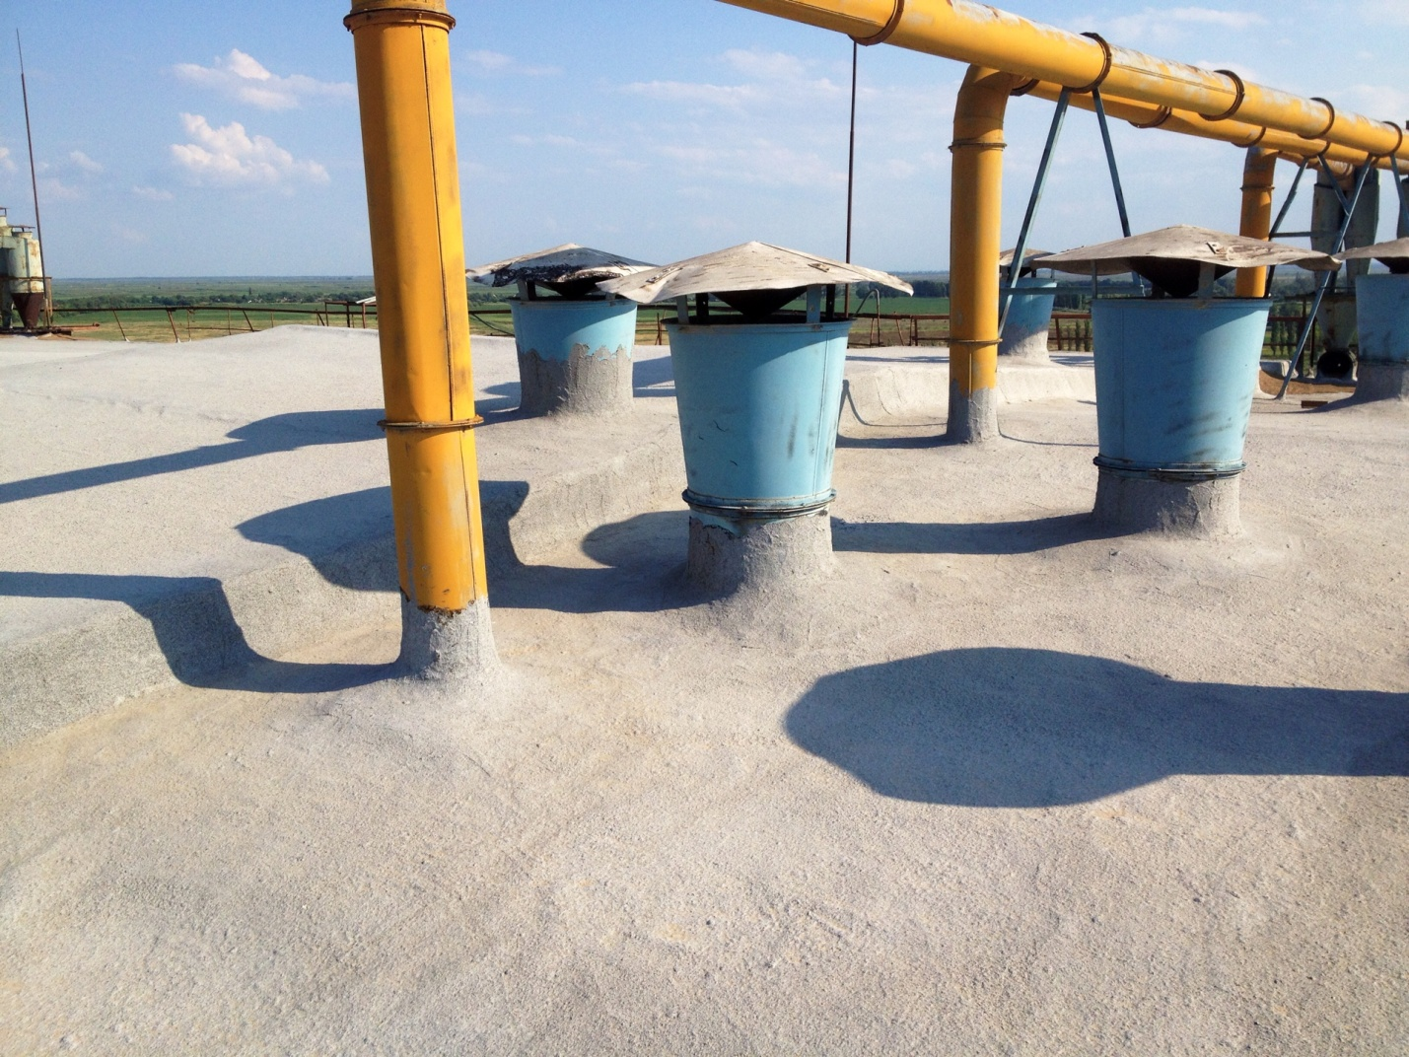

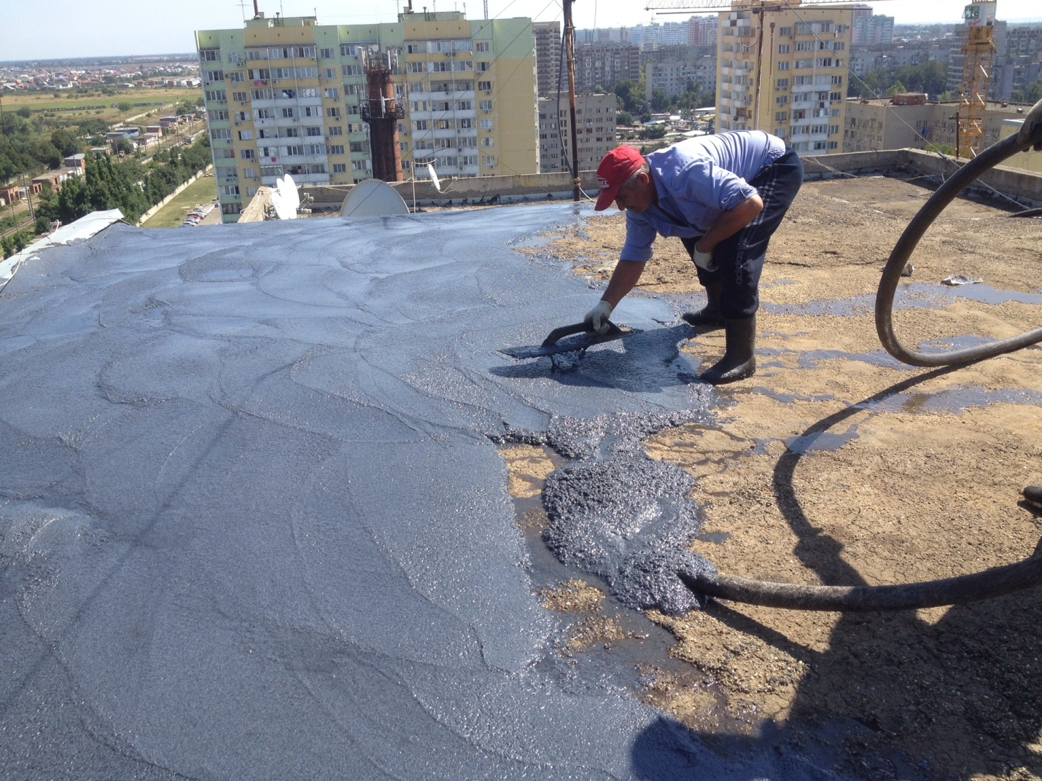

**Цены на гидроизоляционную мастику «ASBIT»**

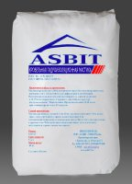 **Цена: 3200 руб. мешок.**

Расход: 1 мешок на 8-10 м.кв. кровли.

При покупке 180 мешков – **3050 руб.**

При покупке 300 и более мешков – **2900 руб.**

Тара: мешок 40 кг.

.

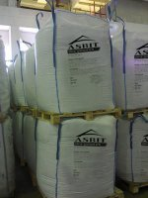 **Цена: 77000 руб. за тонну.**

Свыше 20 тонн – **72000 руб. за тонну**.

Тара: Биг Бэг – 500 – 600 кг.